Приложение
к реестру мест (площадок) накопления
твердых коммунальных отходов, расположенных
на территории Старицкого муниципального округа Тверской области
Схема размещения мест (площадок) накопления твердых коммунальных отходов, расположенных на территории
Старицкого муниципального округа Тверской области
(масштаб 1:2000)
(по состоянию на 01.12.2023)
Продолжение схемы
Архангельская сельская территория
Схема размещения мест (площадок) накопления твёрдых коммунальных отходов в д. Благинино, на въезде
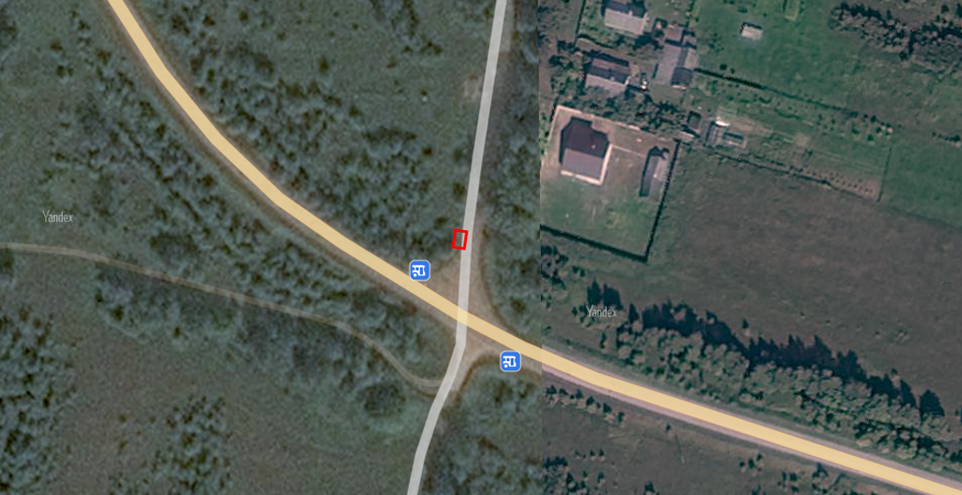
Схема размещения мест (площадок) накопления твёрдых коммунальных отходов в
д. Сорокино напротив д. 1
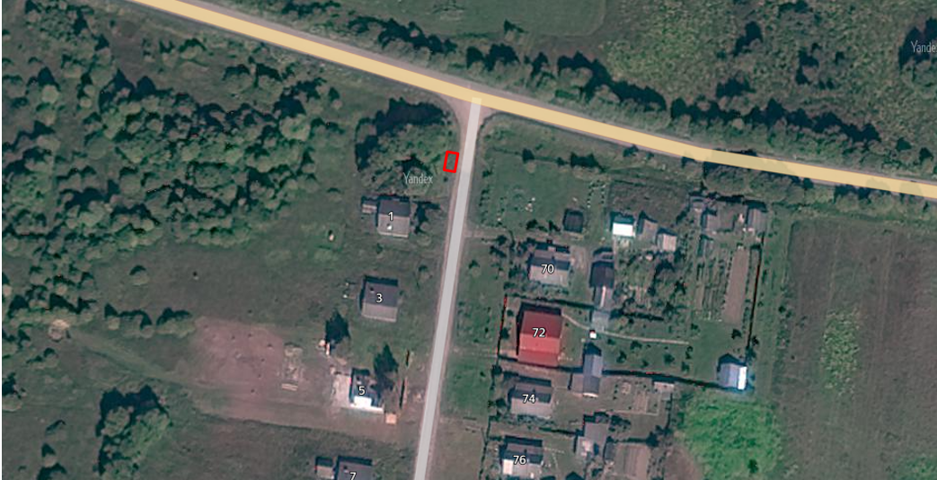
Схема размещения мест (площадок) накопления твёрдых коммунальных отходов в д. Кунилово, около остановки общественного транспорта
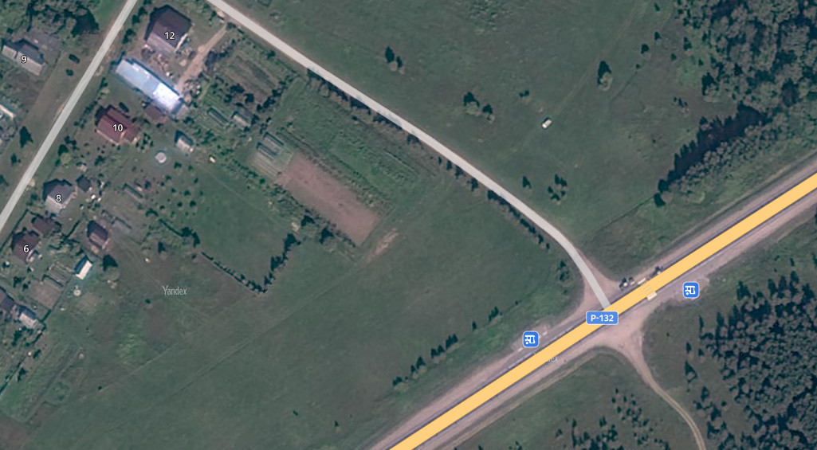

Схема размещения мест (площадок) накопления твёрдых коммунальных отходов в д. Левашово, на въезде
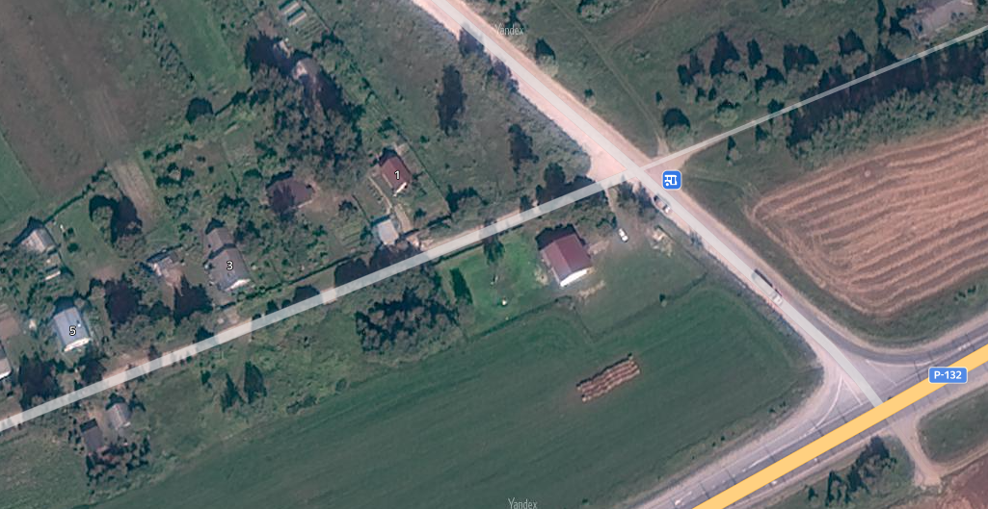

Схема размещения мест (площадок) накопления твёрдых коммунальных отходов в д. Иванищи, на въезде
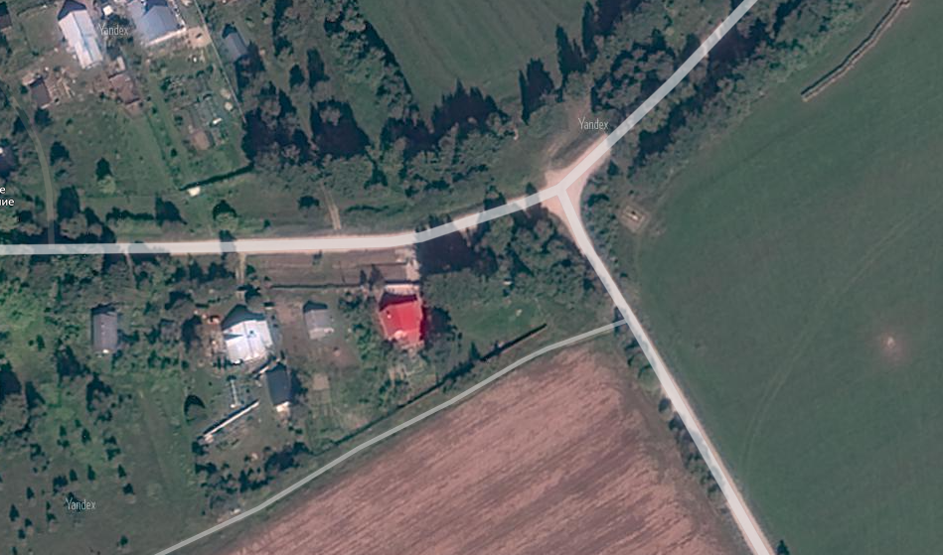
Схема размещения мест (площадок) накопления твёрдых коммунальных отходов в д. Иванищиские Горки, перекрёсток дороги «Тверь-Ржев»
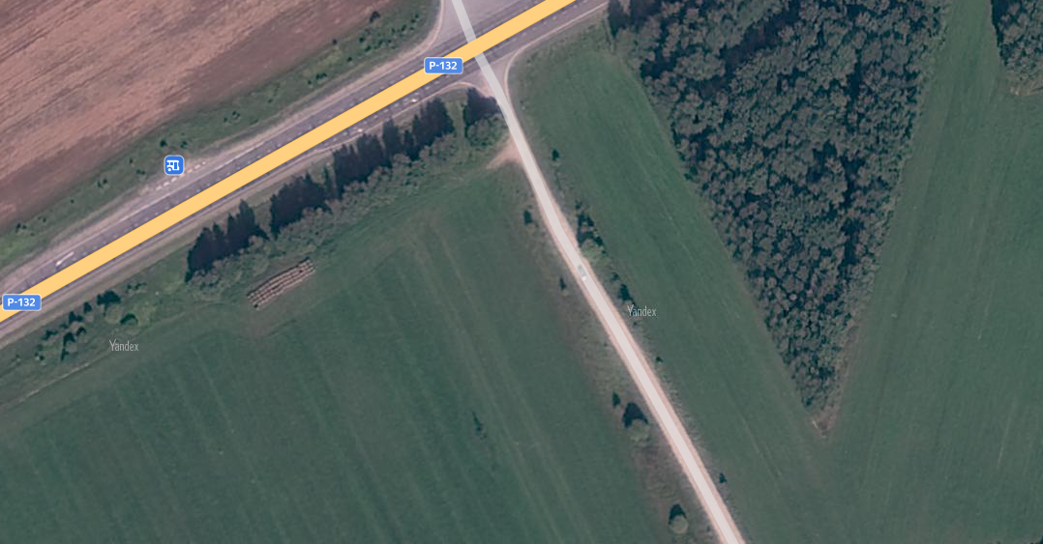

Схема размещения мест (площадок) накопления твёрдых коммунальных отходов в д. Дубровино, на въезде
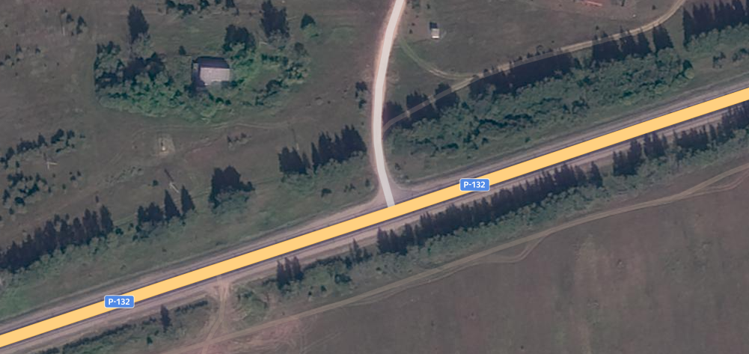
Схема размещения мест (площадок) накопления твёрдых коммунальных отходов
в д. Нижний Спасс, на въезде

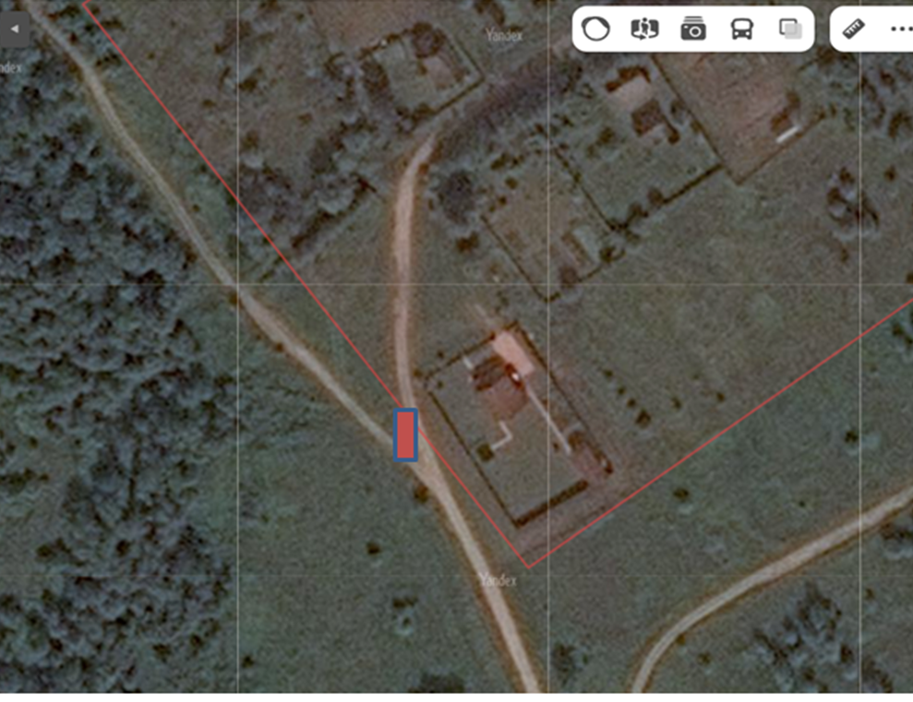

Схема размещения мест (площадок) накопления твёрдых коммунальных отходов
в д. Верхний Спасс, гражданское кладбище

